* 1. Máme dvě neorientované kružnice stejné délky k > 2. Kolik mezi nimi existuje izomorfizmů?
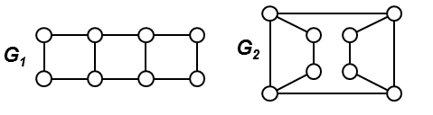

* 2. Určete počet izomorfizmů mezi grafy G1 a G2.

* 3. Kolik je takových bijekcí mezi uzly grafů G1 a G2 na obrázku níže, které nejsou izomorfizmy?

a)  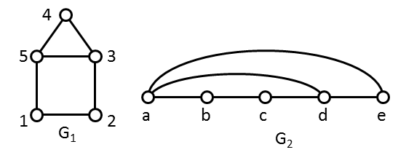 | b)  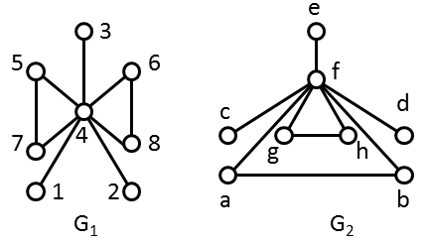
c)  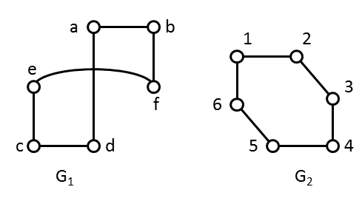 | d)  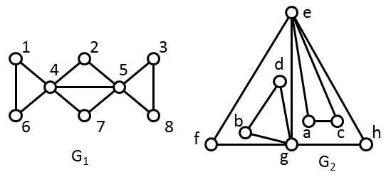

4. Máme dány dva neorientované grafy, každý obsahuje právě n uzlů a oba grafy mají skóre
(n─1, n─2, n─3, n─4, ..., n/2+1, n/2, n/2, n/2─1, n/2─2, ..., 3, 2, 1), to jest skoro všechny uzly grafu mají navzájem různý stupeň, s výjimkou dvou uzlů, které mají stejný stupeň n/2. Jaká bude asymptotická složitost ověření izomorfizmu těchto dvou grafů v závislosti na hodnotě n?

5. Předveďte postup určování izomorfizmů (přednáška 07 na průsvitkách 5.-8) pro dvojice grafů z příkladu 3.

6. Popište, jak budete co nejefektivněji rozhodovat, zda dva uvedené grafy jsou nebo nejsou izomorfní.
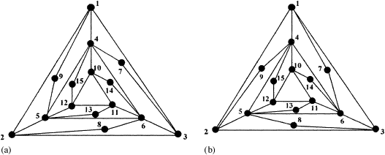

* 7. Po sestavení certifikátu stromu odpovídá každému uzlu stromu určitý podřetězec konečného certifikátu. Sestavte certifikát daného stromu a určete, které jeho podřetězce odpovídají jednotlivým uzlům stromu.

a)  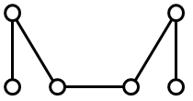 | b)  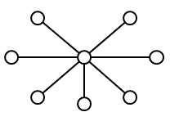 | c)  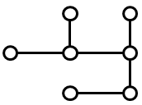 | d)  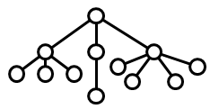

* 8. Rekonstruujte strom z certifikátu
a) 0101
b) 0001010110010111
c) 00010110010110010111
d) 0000010111001110000101110111

* 9. Je dán certifikát stromu. Vysvětlete, jak určíme počet listů tohoto stromu, aniž jej z certifikátu celý rekonstruujeme.

10. Je dán certifikát stromu. Vysvětlete, jak určíme maximální stupeň uzlu tohoto stromu, aniž strom z certifikátu celý rekonstruujeme.

11. Strom typu T(1,3) obsahuje uzly pouze stupně 1 nebo 3. Popište neformálně jak bude vypadat certifikát takového stromu a navrhněte algoritmus, který pomocí certifikátu ověří, zda strom je skutečně typu T(1,3).

